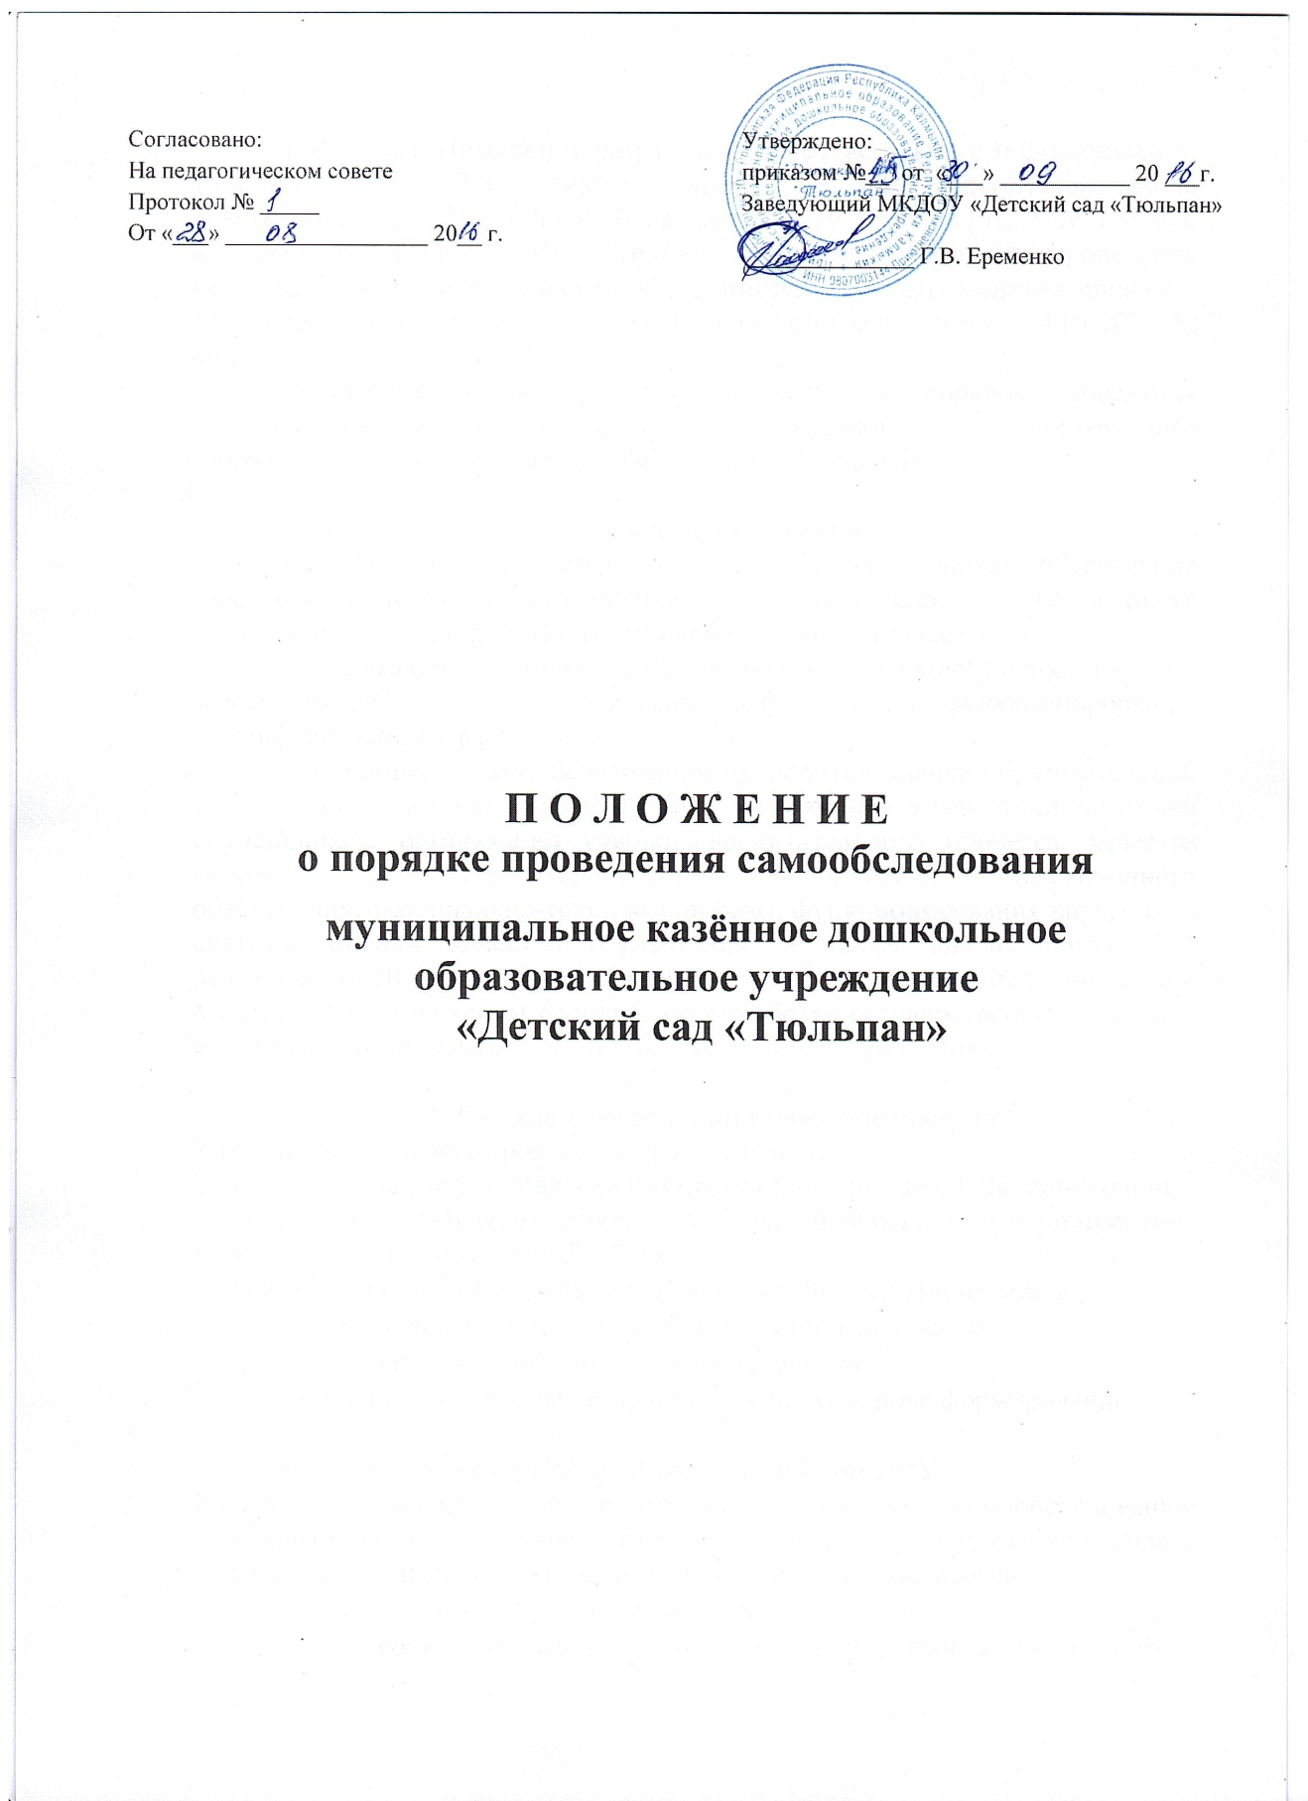

Настоящее Положение разработано в соответствии с подпунктами 3, 13 пункта 3 статьи 28, подпунктом 3 пункта 2 статьи 29 Федерального закона «Об образовании в Российской Федерации» от 29 декабря 2012 г. № 273-ФЗ, вступающего в силу с 01 сентября 2013 года, Порядком проведения самообследования образовательной организацией, утверждённым приказом Министерства образования и науки Российской Федерации от 14.07.2013 № 462.
Положение определяет цели, содержание и порядок проведения самообследованиямуниципального казённого дошкольного образовательного учреждения «Детский сад «Тюльпан»

  - Общие положения
- Целями проведения самообследования являются: обеспечение доступности и открытости информации о деятельности ДОУ, а также подготовка отчёта о результатах самообследования (далее - отчёт).
- Самообследование - систематическое изучение, оценка и анализ состояния ДОУ с целью повышения эффективности функционирования, самоорганизации и развития.
1.3В процессе самообследования проводится оценка образовательной деятельности, системы управления ДОУ, содержания и качества подготовки обучающихся, организации учебного-воспитательного процесса, качества кадрового, учебно-методического, библиотечно-информационного обеспечения, материально-технической базы, функционирования внутренней системы оценки качества образования, а также анализ показателей деятельности ДОУ, устанавливаемых федеральным органом исполнительной власти, осуществляющим функции по выработке государственной политики и нормативно-правовому регулированию в сфере образования.

  - Порядок проведения самообследования
  - Самообследование проводится ДОУ ежегодно.
  - Основной формой проведения самообследования является мониторинг - системная организация сбора, хранения, обработки и распространения информации о деятельности ДОУ.
  - Процедура самообследования включает в себя следующие этапы:
- планирование и подготовку работ по самообследованию;
- организацию и проведение самообследования;
- обобщение полученных результатов и на их основе формирование отчёта;
- рассмотрение отчёта Педагогическим советом ДОУ.
  - Этап планирования и подготовки работ по самообследованию осуществляется в течение четвёртой четверти текущего учебного года и завершается изданием приказа ДОУ, которым утверждаются:
- состав рабочей группы по самообследованию;
- график проведения самообследования, включающего сбор и обработку необходимых для самообследования данных, написание отчёта по результатам самообследования, обсуждение проекта отчёта, доработку проекта отчёта по результатам обсуждения, его рассмотрение Педагогическим советом ДОУ, направление на подпись заведующему ДОУ, далее учредителю, и размещение на официальном сайте ДОУ.
  - Этап организации и проведения самообследования осуществляется в июне-июле текущего года.
  - Этапы обобщения полученных результатов, формирования отчёта, его рассмотрения Педагогическим советом ДОУ осуществляются в августе текущего года.
  - Результаты самообследования оформляются в виде отчёта согласно прилагаемой к настоящему Положению форме, включающего аналитическую часть и результаты анализа показателей деятельности ДОУ.
  - Отчёт составляется по состоянию на 1 августа текущего года, подписывается заведующим ДОУ, заверяется печатью, направляется учредителю и размещается на официальном сайте ДОУ не позднее 1 сентября текущего года.

Положение составлено на 3 листах
Срок действия данного Положения – 3 года.

